SCHREIBBEWERB

Name der Schülerin/des Schülers: Lara Stockinger
Alter: 13 Jahre Schule: NMS Großkrut
Klasse: 3a Ort: Großkrut

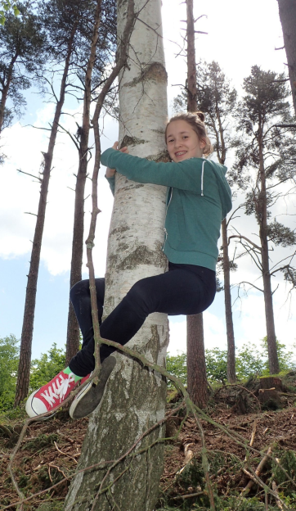
Foto: „Ich liebe die Bäume“ – Yvonne Wiesmayer, NMS Langschlag
Der Wald der besiegten Bäume
Rachel van Kooij

Der Wald war eigentlich nur ein abgetrenntes Waldstück, das hinter dem Haus der Spinnerten begann und sich zwischen der Nebenstraße zum Dorf im Norden, den Maisfeldern im Westen und der aufgelassenen Bahnstrecke im Süden erstreckte.
Für den Tourismusverein war dieser Wald bedeutungslos. Kein einziger Wackelstein, keine Ruine, nicht einmal Reste einer Ruine, keine Schlucht, kein Wasserfall, keine Höhle, kein Römerweg. Ein Wald ohne Hinweisschilder und Wanderwege. Eine Ansammlung von Bäumen, die vielleicht nur noch da waren, weil sie niemandem sonderlich im Weg herumstanden.
Trotzdem hatte dieses Waldstück etwas Seltsames an sich. Irgendjemand hatte so ziemlich jeden großen Baum mit einer Farbmarkierung versehen, entweder zwei Streifen in rot und grün oder einem blauen Kreis mit einem gelben Punkt.
Markierungen, die überhaupt keinen Sinn ergaben. Manchmal standen fünf Bäume mit Streifen auf einem Fleck zusammen, sodass man nicht klug daraus wurde, in welcher Richtung man weiterwandern sollte. Dann wieder konnte man eine Reihe von blau-gelb markierten Stämmen sehen, die genau so plötzlich aufhörte, wie sie angefangen hatte.
Nun zu mir. Mein Name ist Lusie Spinnert und fast das ganze Dorf nannte uns die Spinnerten. Diesen Spitznamen haben wir sicherlich bekommen, weil mein Vater, der Erfinder ist, Dinge entwickelt die seltsam aussehen und kein Mensch etwas damit anfangen kann. Ich bin 14 Jahre alt und verbringe meine ganze Freizeit in diesem Wald. Ich liebe den Duft des Waldes und beobachte gerne die Tiere, die in diesem Wald leben. So auch heute. Nach der Schule aß ich eilig mein Essen, setzte mich auf mein Fahrrad und machte mich auf den Weg zu meinem Lieblingsplatz im Wald. Ich legte mich unter die schönste und dickste Eiche, schloss meine Augen und ließ meiner Phantasie freien Lauf.
Die Eiche begann plötzlich mit mir zu sprechen. Sie erzählte mir, dass sie der erste Baum sei, der in diesem Wald gepflanzt wurde. Sie sei schon mehrere hundert Jahre alt und hätte schon viel erlebt. Neugierig erkundigte ich mich nach diesen seltsamen Markierungen an den Bäumen. Mit trauriger Stimme erzählte sie mir, dass vor vielen Jahren ein Kampf zwischen Elfen, Trollen und Hexen stattgefunden hatte. Jeder dieser Stämme wollte den Wald für sich alleine beanspruchen. Der Kampf dauerte mehrere Wochen und es gab keinen Gewinner. Kein Volk gab nach und so verloren unzählige Elfen, Trolle und Hexen ihr Leben. Jedes Lebewesen, das im Kampf getötet wurde, begrub man unter einem Baum und so entstanden diese Markierungen. Die grünen Streifen auf einem Baum stehen für eine verstorbene Elfe, die roten Streifen für einen Troll und der blaue Kreis mit dem gelben Punkt in der Mitte für eine Hexe. Und jedes Mal, wenn sich der Kampf jährt, leuchten die Farben an den Bäumen besonders hell. Es soll an die besiegten Lebewesen erinnern, deren Geister jetzt in den Bäumen leben.
Plötzlich wurde ich durch einen lauten Knall aus meinem Tagtraum gerissen. Wahrscheinlich explodierte eine Erfindung meines Vaters. Da es schon zu dämmern begann, machte ich mich auf den Heimweg. Noch lange Zeit dachte ich an die Fabelwesen.

